**TEKNİK ŞARTNAME**

**80'LİK SEVİYE KONTROL VANASI**

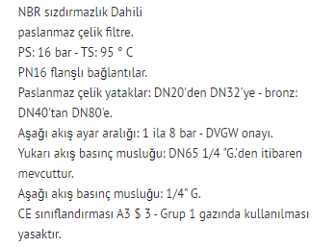

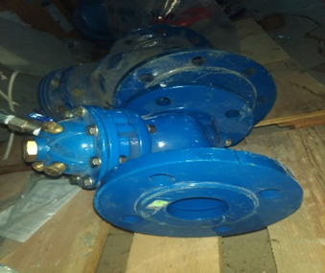 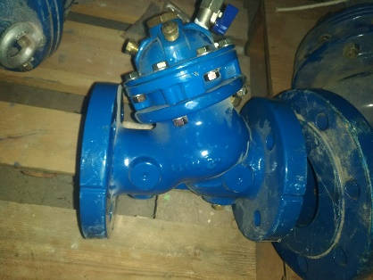

**SALYANGOZ 2094583 (65/13)**

* I65/120 PN6/10 KIT olmalı.
* Orijinal ambalaj ve orijinal kutulu olacak olmalı.

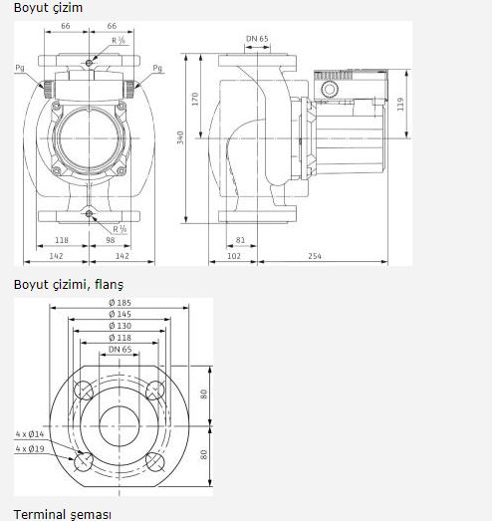

**80/15 ROTOR**

* Orijinal ambalaj ve orijinal kutulu olacak.



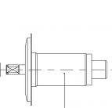

**ISI SU İŞLETME MÜDÜRLÜĞÜ İHTİYAÇ MALZEMELERİ GENEL ŞARTNAMESİ**

**GENEL HUSUSLAR**

1. Yapı İşleri ve Teknik Daire Başkanlığı Müdürlüklerinde kullanılmak üzere yukarıda ismi geçen malzeme alımı yapılacaktır.
2. Kullanılacak tüm malzemelerin nakliye yatay ve düşey taşımalar, yükleme ve boşaltmalar, işçilik, idare tarafından istenilen yere istif ve tasnif işleri yüklenici firma tarafından karşılanacaktır,
3. Malzemelerin partiler halinde teslim edilmesi gerekmektedir. Her kalem malzeme tam teslim edilecektir, Herhangi bir kalem malzemenin kısmi teslimatı kabul edilmeyecektir.
4. Malzemeler en geç sözleşme yapılan tarihten itibaren 25 takvim gün içerisinde teslim edilecektir.
5. Malzemeler Yapı işleri ve teknik Daire Başkanlığınca görevlendirilen Personel gözetiminde Isı Su İşletme Müdürlüğü depolarına sabah 9:00- 12:00 öğleden sonra 13:00-15:30 saatler arasında teslim edilecektir.

DENETİM VE MUAYENE

* 1. Muayene ve kontroller esnasında doğabilecek her türlü kaza ve hasarlardan yüklenici sorumlu olacaktır.
  2. Muayenelerde gerekli olabilecek araç, malzeme vb. yüklenici firma tarafından temin edilecektir.
  3. Yüklenici firmanın muayene esnasında, teknik eleman veya gözlemci bulundurması ve bu teknik elemanın veya gözlemcinin muayene sonuçlarını imzalaması gerekmektedir. Aksi takdirde, muayene raporu yüklenici firma tarafından da aynen kabul edilmiş sayılacaktır.

AMBALAJLAMA VE ETİKETLEME:

1. Piyasada orijinal ambalajlı bulunan malzemeler orijinal ambalajları içinde her türlü hasara karşı tüm önlemler alınmış olarak teslim edilecektir.
2. Ambalajından hasarlı olarak çıkan malzemeler yükleniciye geri iade edilecek ve yenisi ile değiştirilecektir.
3. Ambalaj üzerinde (TSE-CE-EN) işaret olacaktır.

GARANTİ ŞARTLARI:

1-Yüklenici tarafından;

80'lik Seviye Kontrol Vanası, Salyangoz (65/13),80/15 Rotor Malzemelere 2 yıl garanti verilecektir.

2-Yüklenici tarafından Garanti süresi içerisinde meydana gelebilecek (kullanım hataları hariç) tüm arıza ve hasarlar yüklenici firma tarafından giderilecektir.”